Краевое государственное бюджетное образовательное учреждение начального профессионального образования
«Профессиональное училище №80»

Рассмотрено на  МК преподавателей  протокол № ________  «___» ________20__г.  Варочкин М.А._______ | Согласовано  зам. директора по УПР  Куклин И.В.___________  «___» ________20__г. | Утверждаю  директор КГБОУ НПО ПУ№80  Анисимов В.П.______________  приказ № ________  «___» ________20__г.

Методические рекомендации
по оформлению доклада

п. Балахта, 2014
В современном обществе человек должен уметь работать с информацией. Работа с информацией становится главным содержанием профессиональной деятельности человека, необходимым компонентом информационной культуры.
Работа над докладом не только позволяет учащемуся приобрести новые знания, но и способствует формированию важных научно-исследовательских умений, освоению методов научного познания, приобретению навыков публичного выступления.
Данное методическое пособие содержит требования и рекомендации по написанию докладов.
Доклад – публичное сообщение, представляющее собой развернутое
изложение на определенную тему, вид самостоятельной работы, который
используется в учебных и внеаудиторных занятиях и способствует
формированию навыков исследовательской работы, расширяет
познавательные интересы, приучает критически мыслить.
Чтобы выступление было удачным, оно должно хорошо
восприниматься на слух, быть интересным для слушателей. При выступлении приветствуется активное использование мультимедийного сопровождения доклада (презентация, видеоролики, аудиозаписи).
Доклады, сдаваемые в письменном виде, могут быть приняты преподавателем в виде зачетных работ. Преподаватель, практикующий такую форму отчетности, заранее предлагает список тем докладов для подготовки студентов.
При подготовке доклада, в отличие от других видов студенческих
работ, может использоваться метод коллективного творчества.
Преподаватель может дать тему сразу нескольким студентам одной группы, использовать метод докладчика и оппонента. Студенты могут подготовить два выступления с противоположными точками зрения и устроить дискуссию, например, на занятии по философии – между материалистом и
идеалистом. После выступления докладчик и содокладчик, если таковой имеется, должны ответить на вопросы слушателей.
Подготовка выступления Этапы подготовки доклада:
1. Определение цели доклада (информировать,
объяснить, обсудить что-то (проблему, решение, ситуацию и
т.п.), спросить совета и т.п.).
2. Подбор для доклада необходимого материала из литературных источников.
3. Составление плана доклада, распределение собранного материала в необходимой логической последовательности.
4. Композиционное оформление доклада в виде машинописного текста и электронной презентации.
5. Заучивание, запоминание текста машинописного доклада.
6. Репетиция, т.е. произнесение доклада с
одновременной демонстрацией презентации.
Общая структура доклада
Построение доклада включает три части: вступление, основную часть и заключение.
Вступление
1. Формулировка темы доклада (она должна быть не только актуальной, но и оригинальной, интересной по содержанию).
2. Актуальность выбранной темы (чем она интересна, в чем заключается ее важность, почему учащимся выбрана именно эта тема).
3. Анализ литературных источников (рекомендуется использовать данные за последние 5 лет).
Основная часть
Состоит из нескольких разделов, постепенно раскрывающих тему. Возможно использование иллюстрации (графики, диаграммы, фотографии, карты, рисунки) Если необходимо, для обоснования темы используется ссылка на источники с доказательствами, взятыми из литературы (цитирование авторов, указание цифр, фактов, определений).
Изложение материала должно быть связным, последовательным, доказательным. Способ изложения материала для выступление должен носить конспективный или тезисный характер.
Заключение
Подводятся итоги, формулируются главные выводы, подчеркивается
значение рассмотренной проблемы, предлагаются самые важные
практические рекомендации.
Требования к оформлению доклада
Объем машинописного текста доклада должен быть рассчитан на
произнесение доклада в течение 7 -10 минут (3-5 машинописных листа текста
с докладом). Поэтому при подборе необходимого материала для доклада
отбирается самое главное. В докладе должны быть кратко отражены главные
моменты из введения, основной части и заключения. При подготовке
конспекта доклада необходимо составить не только текст доклада, но и
необходимый иллюстративный материал, сопровождающий доклад
(основные тезисы, формулы, схемы, чертежи, таблицы, графики и диаграммы, фотографии и т.п.).
Не редко, перед выступлением докладчик испытывает волнение, что, несомненно может повлиять на успешность выступления. Самый надежный способ справиться с волнением перед докладом - это хорошо подготовится, прорепетировать выступление накануне. Необходимо выучить текст доклада наизусть и произнести доклад 2-3 раза с одновременной демонстрацией слайдов. Проследить, чтобы время доклада не превышало 7 - 10 минут.
Тщательно отрепетировать способы связи разных частей доклада, чтобы при переходе от слайда к слайду или от описания методик к результатам исследования не было фраз типа: "Ну... вот..." или "Э-э-э-э", или пауз.
Список используемой литературы и интернет ресурсов:
- Борикова Л.В., Виноградова Н.А. Пишем реферат, доклад, выпускную квалификационную работу. М., 2000.
- Бережнова Е.В., Краевский В.В. Основы учебно-исследовательской деятельности студентов. М., 2006.
- Брауде Л.Р. Основы библиотечно-библиографических знаний: Учеб. пособие для сред. учеб. заведений. М., 1987.
- Волков Ю.Г. Как написать диплом, курсовую, реферат. Ростов н/Д., 2005.
- Демидова А.К. Пособие по русскому языку. Научный стиль речи. Оформление научной работы: Учебное пособие. М., 1991.
- Колесникова Н.И. От конспекта к диссертации: Учебное пособие по развитию навыков письменной речи. М., 2003.

- Ткачев И.А., Ткачева О.И., Яковлев В.В. Организационно-методические подходы к проведению устного экзамена в форме защиты реферата//Управление качеством образования. 2006. №
- http://www.pandia.ru/
- http://www.pkeu.ru/

- http://lyceum.nstu.ru
- http://do.gendocs.ru/
                - Приложение 1 Несколько советов докладчику:
Выступайте в полной готовности — владейте темой настолько хорошо, насколько это возможно.
Не торопитесь и не растягивайте слова. Скорость вашей речи должна быть примерно 120 слов в минуту.
Во время выступления, рекомендуется «оживить» монотонную речь наглядными материалами, вопросами к аудитории, сменой тона, паузами.
Активно используйте слайды презентации, для иллюстрирования вашей речи.
Сохраняйте уверенный вид — это действует на аудиторию.
Не бойтесь аудитории — ваши слушатели дружески настроены.
Во время выступления чаще смотрите на лица тех, кто благожелательно и с интересом слушает вас.
После выступления, возможно, у слушателей возникнут к вам вопросы. Ответить на них не трудно, если вы хорошо подготовились.
Подумайте, какие вопросы вам могут задать слушатели, и заранее сформулируйте ответы.
Если прозвучал сложный или запутанный вопрос, то убедитесь, что вы его поняли (например, «Если я правильно вас понял, то вы спрашиваете о…»).
Если вы затрудняетесь, то признаться в невозможности ответить на вопрос лучше и достойнее, чем говорить вздор.
Оформление титульного листа
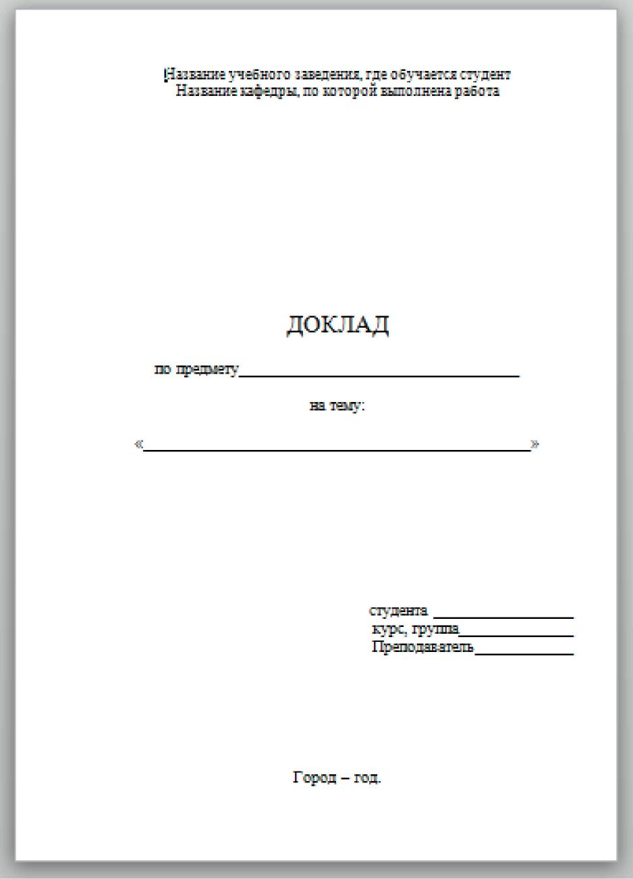
Приложение 2
Приложение 3 Оформление печатного текста доклада
Текст доклада должен быть набран в редакторе Microsoft Word версий 97-2007 и позднее и распечатан на компьютере на одной стороне стандартного листа белой бумаги форматом А4 (210 на 297мм).
У Основной текст: шрифт Times New Roman - 14, без переноса слов, междустрочный интервал полуторный, выравнивание по ширине.
S Поля: слева - 3 см, сверху - 2 см, справа - 2 см, внизу - 2 см, абзацный отступ - 1,25 см.
S Заголовки первого порядка: обозначаются римскими цифрами, набираются все заглавными буквами, по центру, без отступа и точки на конце; шрифт 18, полужирный.
S Заголовки второго порядка по центру, без отступа, арабские цифры, без точки, с заглавной буквы, далее строчными буквами; шрифт 16, полужирный. Пример:
I. ИНФОРМАТИКА КАК НАУКА
Роль компьютерных технологий в косметологии
Между заголовками и текстом, между заголовком и заголовком другого порядка - пропускается одна строка.
Все страницы нумеруются, начиная с титульного листа (на титульном листе номер не ставится). В общем объеме титульный лист учитывается под номером «1», таким образом, первый напечатанный номер (номер «2») будет на листе с оглавлением. Цифру, обозначающую порядковый номер листа, ставят в нижнем правом углу.
Каждая глава (раздел) начинается с новой страницы.
Для выделения в тексте отдельных слов или мест допустимо применять подчеркивание, курсив, разрядку или набор прописными буквами.
Таблицы, рисунки, графики, фотографии как в тексте, так и в приложении должны быть выполнены на стандартных листах (формат А4) или наклеены на листы соответствующего формата.
Все сноски и подстрочные примечания набирают через один интервал.
Опечатки, описки и графические неточности, обнаруженные в процессе вычитки работы, допустимо исправлять подчисткой или закрашиванием белой краской и последующим внесением в это место исправленного текста машинописным способом или от руки черной пастой или тушью. На одной странице допускается не более пяти исправлений. И помните, что небрежность в оформлении, большое количество помарок вызывают негативные эмоции у проверяющего вашу работу преподавателя.
Оформление рисунков, иллюстраций, таблиц.
Все иллюстрации (фотографии, схемы, диаграммы) именуются рисунками и нумеруются сквозным образом через всю работу (например: рис. 2.2 – это второй рисунок второй главы). Каждую иллюстрацию необходимо снабжать подрисуночной надписью, следующей сразу же после номера. Подпись под иллюстрацией пишут с прописной буквы в одну строку. В конце подписи точку не ставят.
Рисунки должны размещаться сразу после первого упоминания о них в контексте работы.
Диаграмма – это один из способов графического изображения зависимости между величинами. Количество видов диаграмм весьма значительно. Это могут быть и гистограммы, и лепестковые, и круговые. Но в основном все виды диаграмм можно разделить на плоскостные, и объемные. Второй вид диаграмм более нагляден.
На гистограммах (столбиковых диаграммах) данные изображаются в виде прямоугольников (столбиков) одинаковой ширины, расположенных вертикально или горизонтально (ленточная диаграмма). Длина (высота) прямоугольников пропорциональна изображаемым ими величинам.
Секторная (круговая) диаграмма представляет собой круг, разделенный на секторы, величины которых пропорциональны величинам различных элементов исследования. Такую диаграмму рекомендуется использовать, когда необходимо подчеркнуть явное преобладание какого-либо элемента (части) над другими.
Таблицы оформляются также в соответствии со строгими требованиями. Каждая таблица должна иметь номер и название. В тексте дается ссылка на таблицу, в круглых скобках: (табл. 1.1.)
Все таблицы нумеруют арабскими цифрами в пределах всего текста. Над правым верхним углом таблицы помещают надпись «Таблица…» с указанием порядкового номера (выравнивание по правому краю, шрифт 12, без выделения). Знак № и точку в конце не ставят («Таблица 1.2» – это вторая таблица первой главы).
Таблицы снабжают тематическими заголовками, которые
располагают посередине страницы, без отступа и пишут с прописной буквы без точки на конце и печатают через один интервал (шрифт 14, по центру, полужирное выделение).
Приложение 4
Таблица 1.1.
История информатики

Полужирный, 12, по центру, без отступа | Полужирный, 12, по центру, без отступа | Полужирный, 12, по центру, без отступа
1 | 2 | 3
Полужирный, 12, по левому краю, без отступа | Без выделения, 12, по ширине | Без выделения, 12, по ширине
Допускается перенос таблицы с большим числом строк на следующую страницу. При этом графы должны быть выделены отдельной строкой и пронумерованы. Над последующей частью в этом случае пишут слова «Продолжение таблицы 5» или «Окончание таблицы 5» и повторяют только строки с номерами граф.
Например:
На первой странице:
Таблица 1.2.

1 | 2 | 3 | 4 | 5 | 6
На следующей странице: Продолжение таблицы 1.2.

1 | 2 | 3 | 4 | 5 | 6

